**Конспект игрового занятия по образовательной области «Речевое развитие» в средней группе в форме театрализованной деятельности**

**Тема: «Путешествие в сказку»**

Подготовила воспитатель МБДОУ детский сад №51 «Золотой орешек» Сыроватко Т.М

**Цель:** формировать умение обыгрывать и пересказывать художественное произведение при помощи творческой беседой, мимикой и жестами.

**Задачи**

*1.Образовательные:*

* Учить детей отвечать полным предложением, активизировать словарь, учить умению соотносить знаковые символы с образами, называть отличительные признаки диких животных.
* Учить детей разыгрывать знакомую сказку.
* Учить выражать эмоции через движения и мимику.

2*. Развивающие:*

* Учить разыгрывать знакомую сказку, выражать эмоции через движения и мимику.
* Развивать речевую активность и связную речь детей.
* Продолжать учить отгадывать загадки.

3*. Воспитательные:*

* Воспитывать интерес к театрализованной деятельности.
* Воспитывать дружеские взаимоотношения.
* Воспитывать отзывчивость и сопереживание.
* Прививать интерес к народному творчеству.
* Воспитывать любовь к русским народным сказкам, доброе отношение к животным.

**Оборудование:** маски животных, коррекционная дорожка (для профилактики плоскостопия), волшебный мешочек, две корзинки с фруктами и овощами, загадки про зверей, пчелка на ниточке (дыхательное упражнение).

**Словарная работа:**

Мышка-норушка, лягушка-квакушка, лисичка-сестричка, волчок-серый бочек, медведь-косолапый.

**Предварительная работа:**

- Чтение сказки «Теремок».

- Наблюдения в природе.

- Дидактические игры: «Кто в домике живёт?», «Кто что ест?», «Кто как кричит?», «Какой, какая?».

- Пение песен про животных.

- Рассматривание книг про животных.

- Чтение стихов, рассказов, сказок, загадок про диких животных.

**Ход занятия:**

**Воспитатель:** - Все мы за руки возьмемся и друг другу улыбнемся.

Дети стоят в кругу.

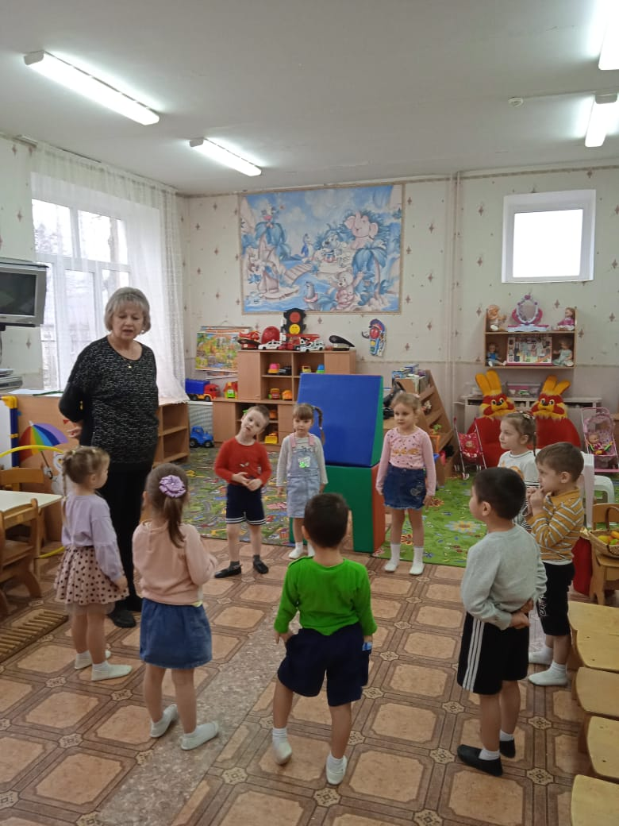

**Воспитатель**: - Ребята, сегодня к нам пришли гости, давайте с ними поздороваемся и подарим гостям свои улыбки. (Дети здороваются с гостями и дарят им свои улыбки!)

**Воспитатель**: - Ребята, а Вы любите сказки?

- А какие сказки у вас самые любимые? (Ответы детей.)

- А Вы хотите отправиться в путешествие? (Ответы детей.)

- Тогда я хочу Вас пригласить в увлекательное путешествие в сказку.

- А путь наш очень сложный и не близкий. Нужно преодолеть препятствие. (ходьба по коррекционной дорожке).

**Воспитатель**: - По дорожке дети шли,

На пути мешок нашли,

А мешочек не простой

Он волшебный – вот такой!

- Ой, не могу его открыть.

- А, чтобы его открыть нам нужно выполнить задания!

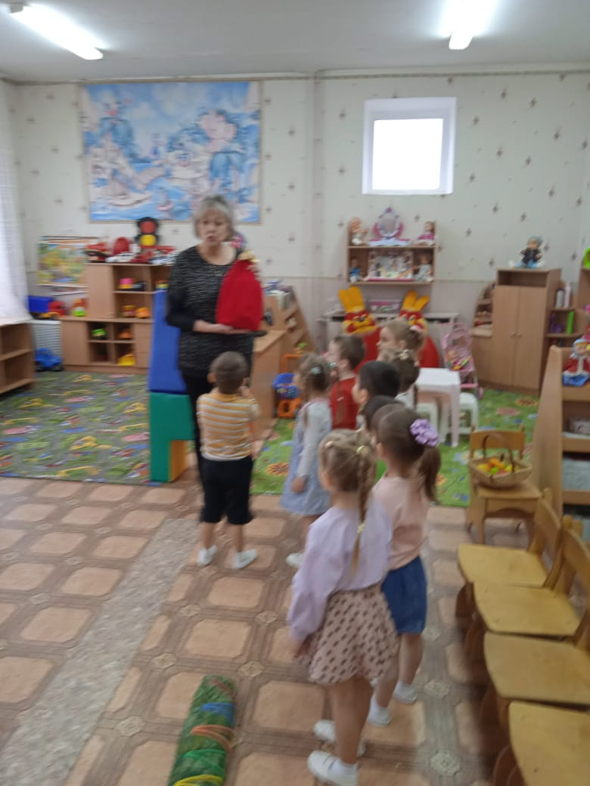

**Воспитатель**: - А мы с вами попали на полянку. Давайте присядем на пенечки. (Дети садятся на стульчики.)

 - Много сказок есть на свете.

Сказки очень любят дети.

Все хотят в них побывать и немного поиграть.

Сказка, сказка приходи. И ребяток оживи.

Раз, два, три, четыре, пять –

Будем в сказку мы играть.

Стоит в поле теремок- теремок.

Он не низок не высок.

Бежит по полю мышка-норушка, увидела теремок остановилась и спрашивает

**Мышка:** Тук-тук-тук. Терем- теремок. Кто в теремочке живет? Кто в невысоком живет?

В: Никто не отзывается. Вошла мышка в теремок и стала в нем жить.

Прискакала к нему лягушка- квакушка, постучалась.

**Лягушка:** Тук-тук-тук. Терем- теремок. Кто в теремочке живет? Кто в невысоком живет?

**Мышка:** Я – мышка-норушка. А ты кто?

**Лягушка:** А, я лягушка- квакушка. Пусти меня к себе жить.

**Мышка:**Пусть ребята сначала задания выполнят. Тогда пущу**.**

**Воспитатель:** Ребята давайте поможем лягушке? (Ответы детей.)

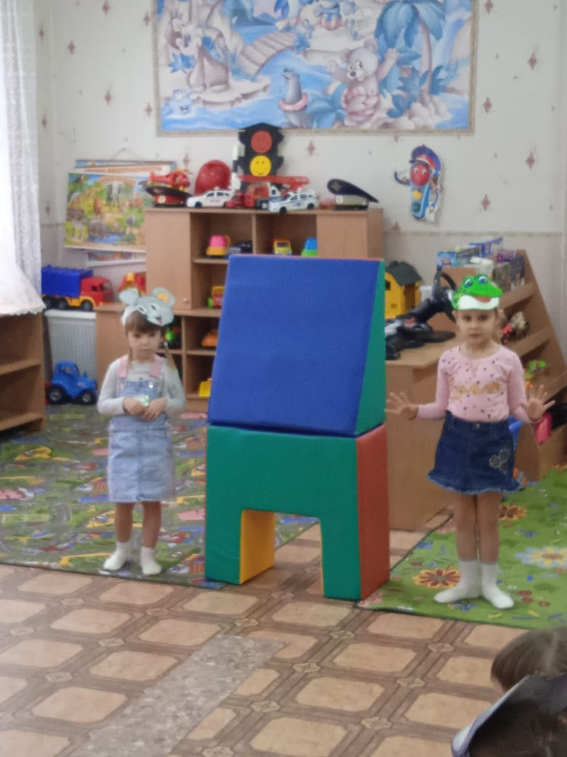

**Воспитатель:** Вам надо отгадать загадки, чтобы узнать, кто хочет поселиться в теремке.

1.Пи-пи –пи она сказала.

Сразу в норку убежала.

Что же это за малышка?

Это маленькая… (мышка).

В: - Ребята, а мышка уже поселилась в теремке? (Ответы детей!)

В: да, мышка уже в теремке живет.

2.До ушей зелёный рот

В камышах она живет

И в работе хохотушка.

Громко квакает… (лягушка).

3.А я ребята летом серый

А вот зимой, как снег я белый.

Все говорят, что я трусишка

А я лишь маленький … (зайчишка).

4.Хитрая плутовка, рыжая головка

Хвост пушистый- краса,

А зовут её … (лиса).

5.Ой, зайчишкам не до смеха

От клыков его и меха.

В зайцах с детства знает толк

Злой, голодный, серый … (волк).

6.Кто большой и косолапый

Мед достал из улья лапой?

Скушал сладость и реветь,

Как зовут его… (медведь).

**Мышка:** заходи будем с тобой в месте жить.

**Воспитатель**: Бежит мимо зайчик-попрыгайчик. Увидел теремок, остановился и спрашивает:

**Зайчик:** Тук-тук-тук. Кто в теремочке живет? Кто в невысоком живет?

**Мышка:** Я-мышка-норушка.

**Лягушка:** Я лягушка-квакушка.

**Зайчик:** А я зайчик- попрыгайчик. Пустите меня к себе жить.

**Лягушка:** Пустим если ребята выполнят задание.

**Воспитатель**: Поможем зайчику? (Ответы детей.)

***П/и «Кто быстрее соберет овощи и фрукты в корзины»***

(Нужно перебрать фрукты и овощи в разные корзинки.)

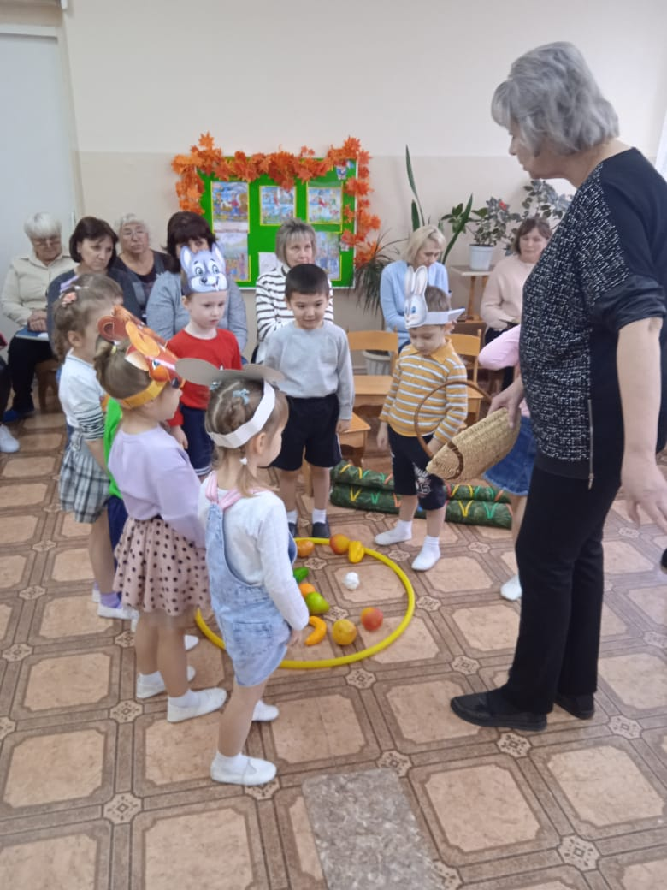

**Воспитатель**: Молодцы помогли зайчику. Зашел зайчик в теремок и стали они вместе жить.

Бежит по полю лисичка-сестричка. Увидела теремок, остановилась и спрашивает:

**Лисичка:** Тук-тук-тук. Кто, в теремочке живет? Кто, в невысоком, живет?

**Мышка:** - Я мышка-норушка.

**Лягушка:** - Я лягушка-квакушка.

Зайчик: - Я зайчик-попрыгайчик.

**Лиса:** А, я, лисичка-сестричка. Пустите меня к себе жить.

**Зайчик**: - Вот выполнят ребята задания тогда пустим.

Воспитатель: Поможем лисичке ребята? (Ответы детей.)

***Пальчиковая гимнастика***

Этот пальчик – белочка,

Рыженькая девочка.

Этот пальчик – зайчик,

Зайчик – попрыгайчик.

Этот вот – лисичка,

Хитрая сестричка.

Этот – мишенька– медведь,

Любит громко пореветь.

Этот – серенький волчок.

Получился кулачок.

Разожми кулак скорей,

В лес всех выпусти зверей.

**Воспитатель**: Молодцы ребята. Помогли лисичке.

**Воспитатель**: Вдруг по полю бежит волчок-серый бочок. Увидел теремок, остановился и спрашивает:

**Волк:** Тук-тук-тук: Кто в тереме живет? Кто в невысоком живет?

**Мышка:** - Я мышка-норушка.

**Лягушка**: - Я лягушка-квакушка.

**Зайчик:** - Я зайчик попрыгайчик.

**Лиса:** - Я лисичка –сестричка.

**Волк:** - А я волчок-серый бочек, пустите меня к себе жить?

**Лиса:** - Пустим, если ребята задание выполнят.

**Воспитатель**: - Поможем волку, ребята?

**Воспитатель**: Ребята, мы поиграем в игру:

***Д/игра «Какой? Какая?»***

**Мышка** – маленькая, серая, мягкая, пушистая.

**Лягушка** – зелёная, квакающая, мокрая, большеротая.

**Заяц –** трусливый, длинноухий, травоядный, короткохвостый, пугливый, быстроногий.

**Лиса** – хитрая, рыжая, пушистая, красивая, длиннохвостая, острозубая.

**Волк** – злой, голодный, хищный, серый, зубастый.

**Медведь** – мохнатый, косолапый, сильный, неуклюжий, большой.

**Воспитатель**: Зашел волк в теремок и стали они все вместе жить.

Идет, бредет по полю медведь косолапый. Увидел теремок остановился и спрашивает.

**Медведь:** Тук-тук-тук. Кто в теремочке живет? Кто в невысоком живет?

**Мышка:** - Я мышка-норушка.

**Лягушка:** - Я лягушка-квакушка.

**Зайчик:** - Я зайчик-попрыгайчик.

**Лиса:** - Я лисичка -сестричка.

**Волк:** - Я волчок- серый бочек.

**Медведь:** А, я медведь косолапый. Пустите меня к себе жить.

**Волк:** Пустим, если снами поиграешь.

Подвижная игра «У медведя во бору…»

**Медведь:** Ребята, помогите, пчелы мне житья не дают.

**Воспитатель:** Ребята, давайте мишке поможем, прогоним пчел.

***Дыхательное упражнение*** **«Пчела»**

(На ниточке приделана пчела дети то сильно дуют, то тихо.)

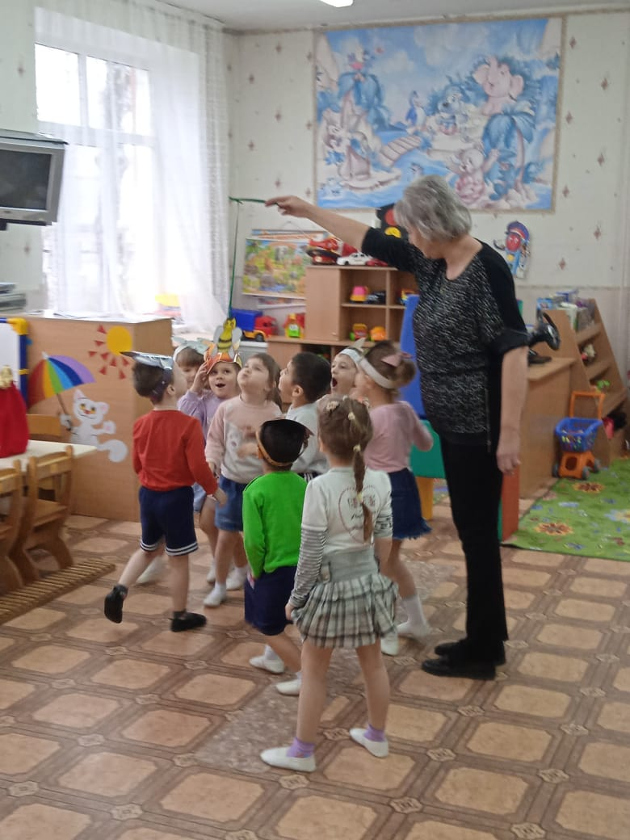

**Воспитатель**: Молодцы ребята помогли мишке.

**Воспитатель**: Спасибо мои дорогие ребята и Вам Спасибо дорогие зверята. Какие Вы дружные!

- А теперь нам пора возвращаться в детский сад! Произносим все, волшебные слова:

***- Раз, два, три, четыре, пять –***

***- Возвратились в детский сад!***

Рефлексия

**Воспитатель**: - Вот и закончилось наше путешествие в сказку!

- А Вам понравилось наше путешествие? (Ответы детей.)

- А что Вам особенно понравилось? (Ответы детей.)

- А как сказка называется? (Теремок.)

- Назовите героев сказки? (Ответы детей.)

**Воспитатель**: - Всем мы зверятам помогли? ( Да!)

- Ребята, чему учит нас эта сказка? (Добру, дружбе.)

- Верно, дети, эта сказка учит добру и дружелюбию.

- Потому что мы, дружные ребята и звери в теремке тоже дружно живут.

Ой, ребята, посмотрите.

- С заданиями мы справились и мешочек наш открылся, а там угощение для Вас, ребята!

- Спасибо, Вам!